
Práctica 1
Analizando información
Minería de Grafos
REMI HEREDIA PEREZ
2-3-2026

Práctica 1
Analizando la información contenida en una base de datos basada en grafos

Objetivo 1
General 1
Particulares 1
Instrucciones 2
Entregables 4
Bibliografía de apoyo 4

Introducción

En esta práctica se trabajó con un dataset de personajes de la saga Star Wars, construyendo un grafo donde cada nodo representa un personaje y cada relación representa una interacción de diálogo entre ellos. A través de diversas consultas en CQL se exploraron conceptos fundamentales del análisis de redes como el grado de los nodos, las rutas más cortas, los vecinos a distintos saltos y las estructuras de adyacencia. Adicionalmente, se realizaron operaciones de manipulación del grafo insertando nodos y relaciones personalizadas, y se exploraron las herramientas de visualización que ofrece Neo4j para representar y analizar la información de forma gráfica e interactiva.

Objetivo

General
- Analizar la información contenida en una base de datos basada en grafos

Particulares
  - Crear una nueva base de datos en NEO4J
  - Crear los datos de la base de datos tomando como base varios archivos CSV de entrada
  - Examinar el grafo tomando como base las preguntas guía
  - Documentar tu trabajo

Instrucciones

- Para cada pregunta, se espera que incluyas el código cypher que la responde –si aplica- y el grafo o la tabla resultado, todo de forma legible. Tal como se muestra en la siguiente imagen

3.1. Una imagen del esquema general del grafo
call db.schema.visualization
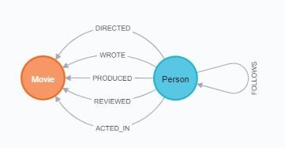
- El archivo StarWars.7z, contiene dos archivos CSV con la información de los nodos y las
relaciones. Usa los datos para construir el siguiente grafo. Como evidencia muestra una captura de pantalla del proceso de importación o el código cypher que usaste. [6 puntos]
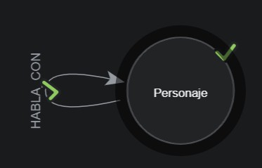

- Muestra el esquema general del grafo. Además, incluye a la captura de pantalla el número de personajes, el número de relaciones y los atributos que tiene cada uno [6 puntos]
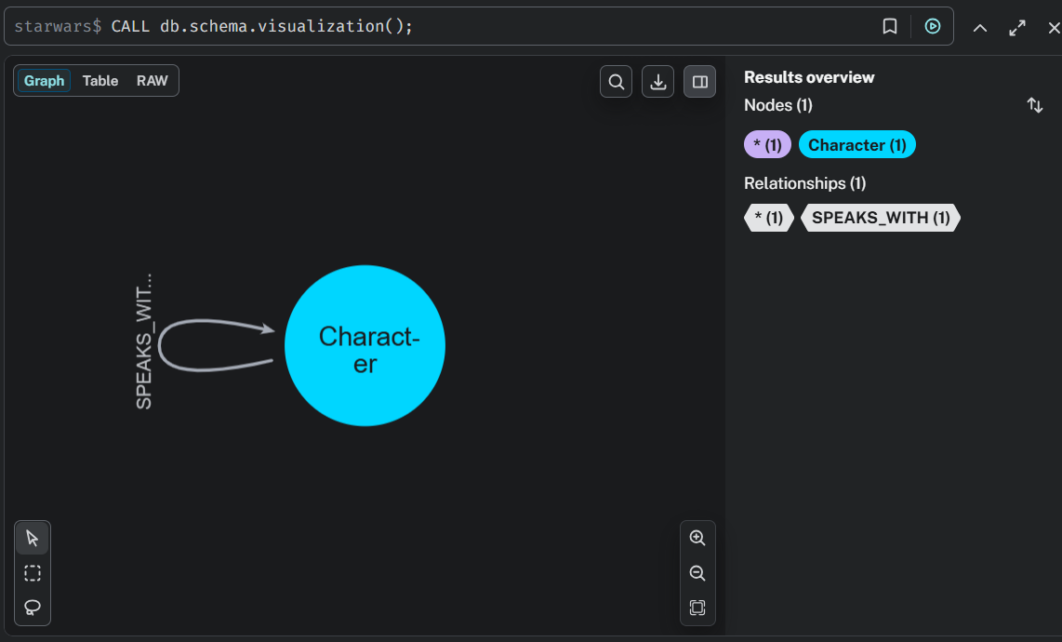
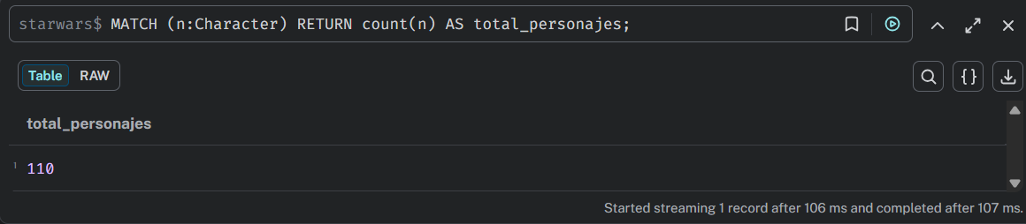
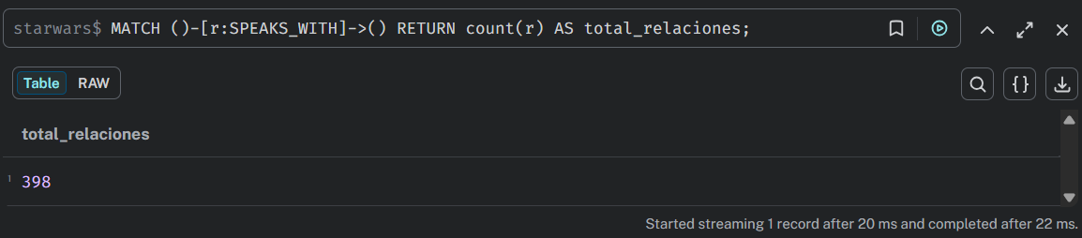
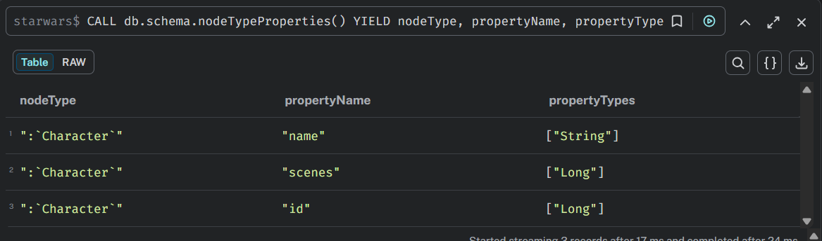
- Crea una consulta que muestre el grafo de personajes con los que habla mace windu [4 puntos]
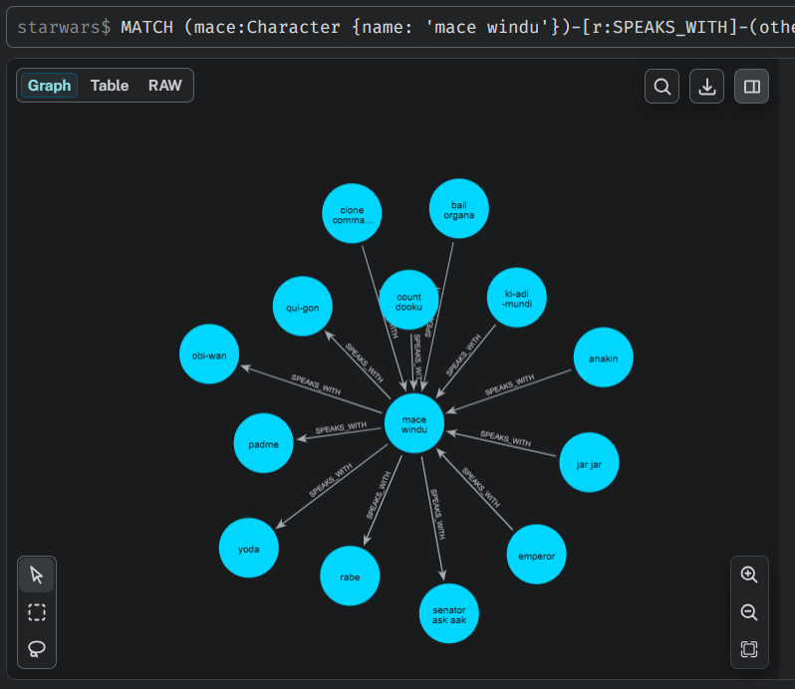

- Crea la matriz de adyacencia resultado de la pregunta 5, puedes hacerlo en una hoja de cálculo o mano siempre que sea legible tu letra [4 puntos]
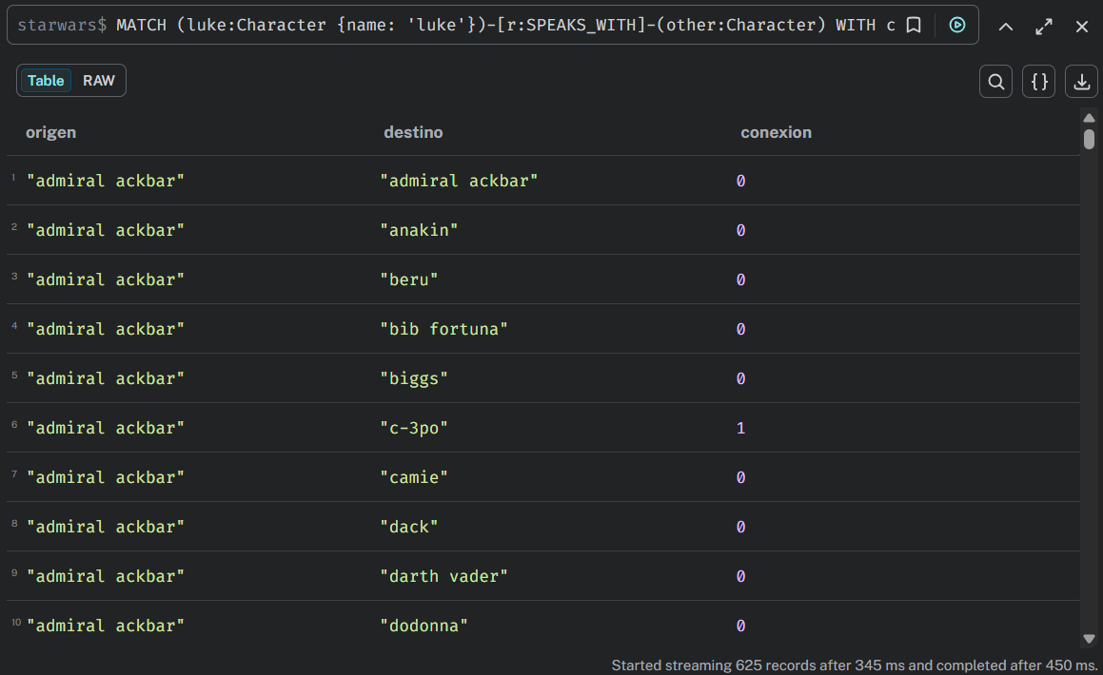
- Crea una consulta que muestre el grafo de personajes con los que habla luke [4 puntos]
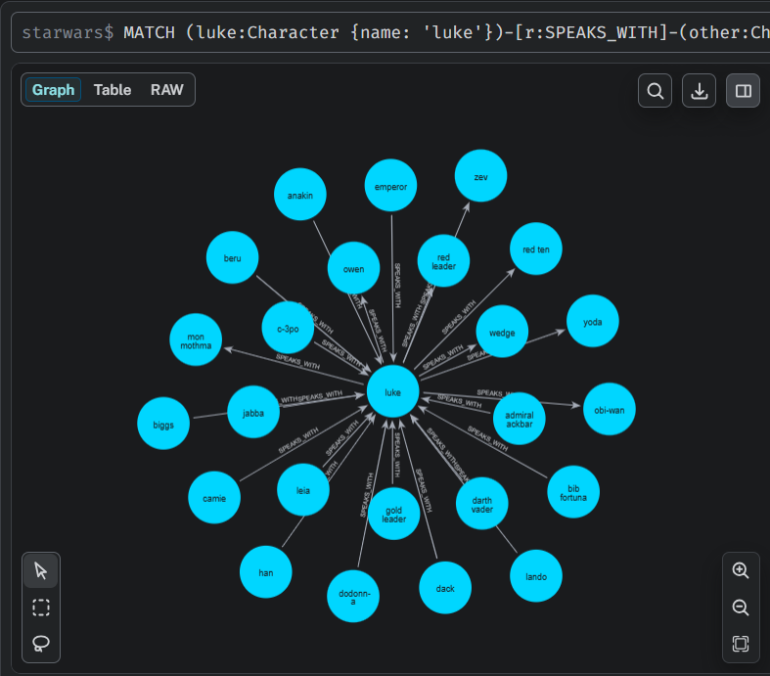
- Crea la lista de adyacencia resultado de la pregunta 7, puedes hacerlo en una hoja de cálculo o mano siempre que sea legible tu letra [4 puntos]
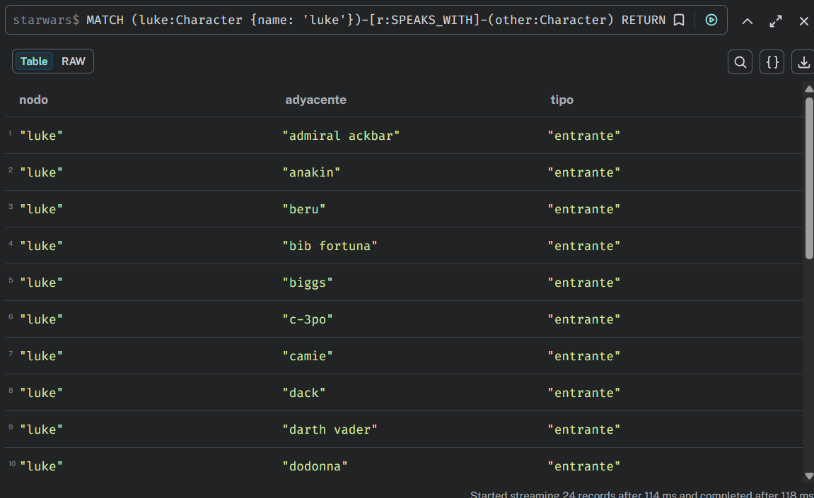
- Crea una consulta que muestre el nombre de los cuatro personajes que hablan más con otros personajes [4 puntos]
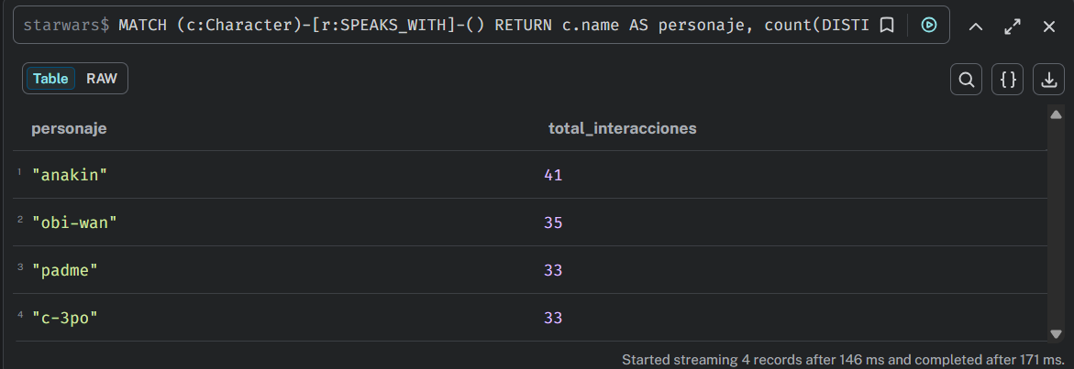
- Crea una consulta que muestre el OUT_DEGREE, IN_DEGREE y DEGREE del personaje darth vader [6 puntos]
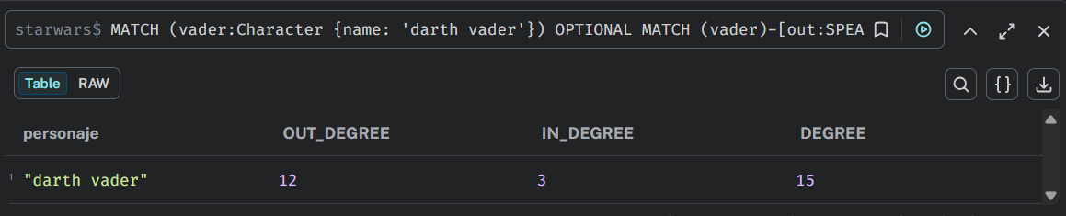

- Utilizando explore (neo4j Bloom) muestra la ruta más corta entre han y owen [2 puntos]

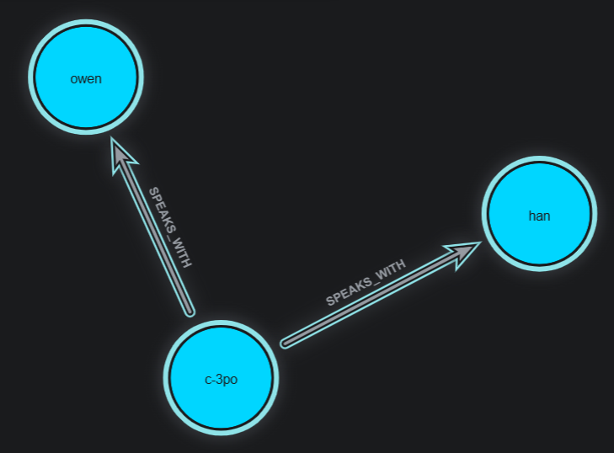
- Realiza una consulta que muestre el número y el nombre de los personajes con los que habló qui-gon [4 puntos]
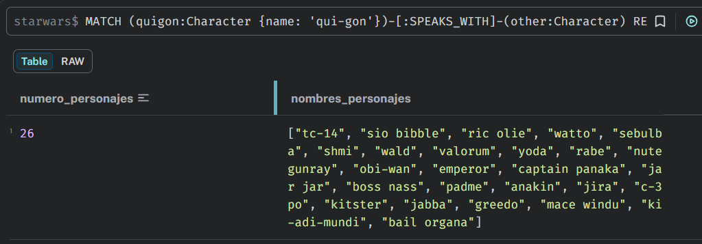
- Realiza una frase de búsqueda en explore que reciba el nombre de un personaje y regrese su grafo con los nodos alcanzables a dos saltos. Prueba con c-3po [6 puntos]
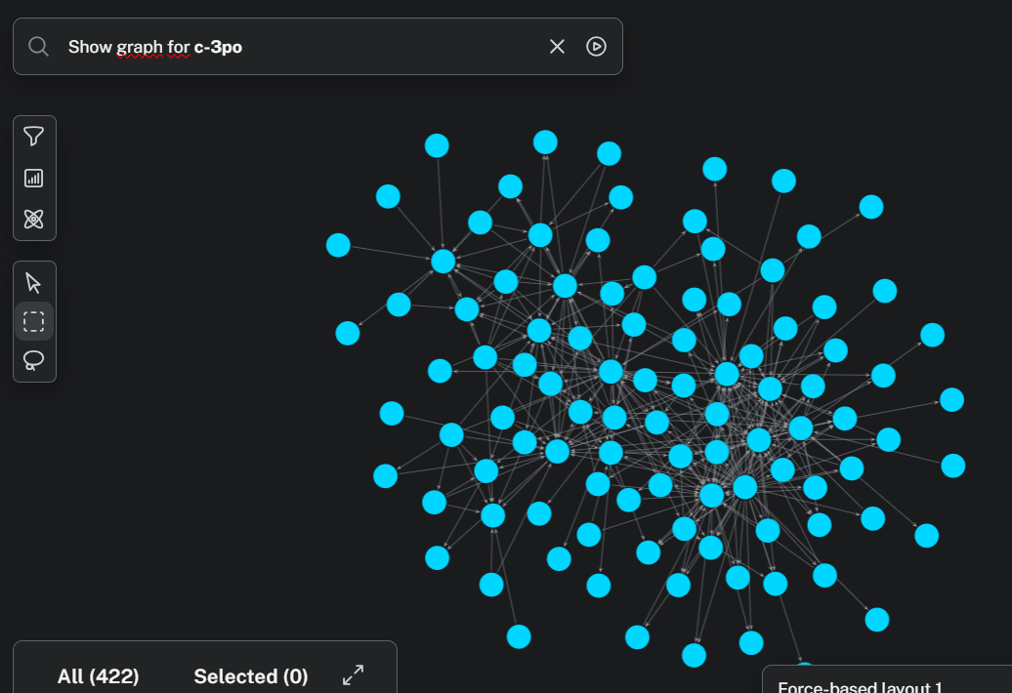
- Crea un personaje con tu nombre [4 puntos]

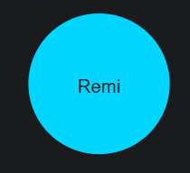
- Crea las relaciones necesarias para que hables con c-3po, qui-gon, yoda, jango fett y bb-8 [4 puntos]

- Muestra el grafo donde tú hablas con todos los personajes [2 puntos]

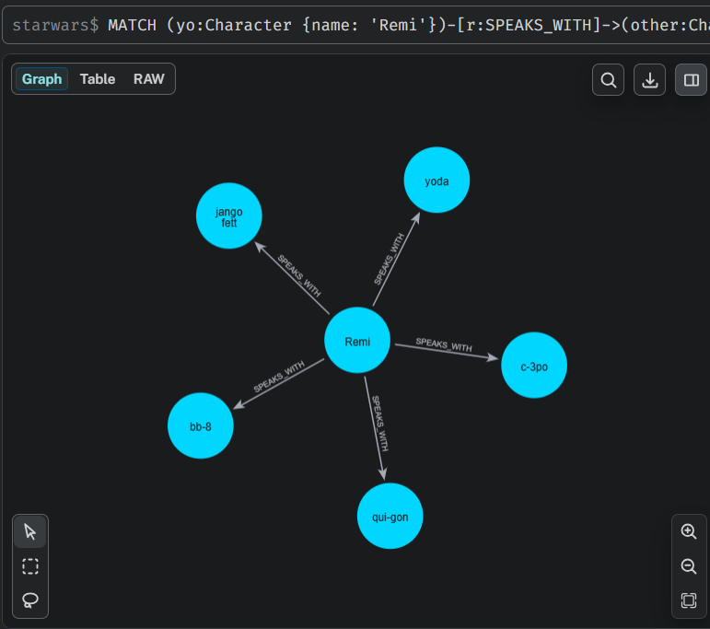
- Muestra la ruta más corta entre general grievous y tu [4 puntos]
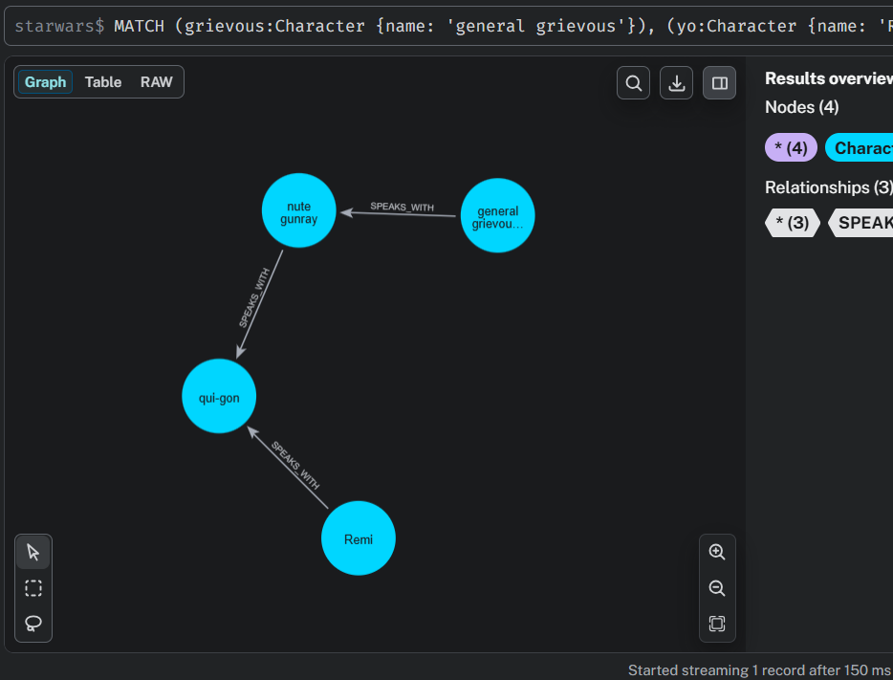
- Crea un tablero que contenga:
  - El esquema general del grafo [1 punto]
  - Un parámetro (filter) para seleccionar al personaje que desees, por default debe estar seleccionado bb-8 [2 puntos]
  - Una tabla con el OUT_DEGREE, IN_DEGREE y DEGREE del personaje elegido en el parámetro. [1 punto]
  - El grafo a dos saltos del personaje elegido en el parámetro. [4 puntos]
  - Una tabla con el top 4 de personajes con base en el OUT_DEGREE. La tabla debe tener el nombre del personaje y el valor [4 puntos]
  - Una gráfica de barras con el IN_DEGREE de los personajes [4 puntos]
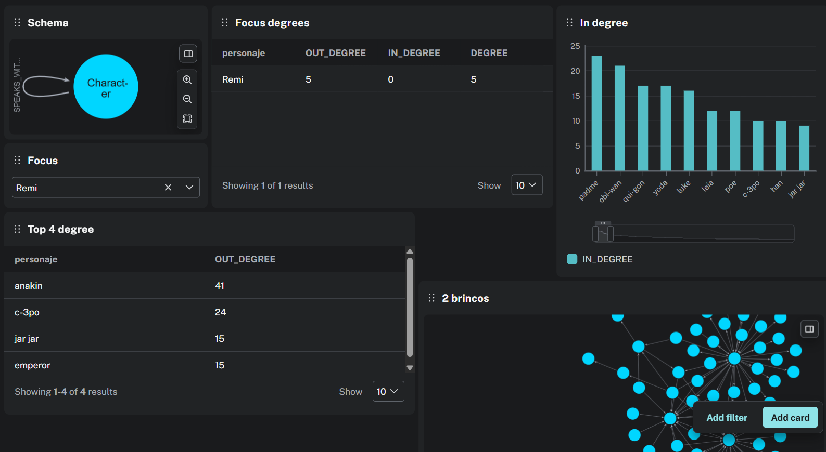
Conclusiones
El grafo de Star Wars es una red social de personajes conectados mediante interacciones de diálogo, donde cada nodo contiene atributos descriptivos como el nombre y número de escenas, y las relaciones almacenan el peso de cada interacción. A través de las consultas realizadas fue posible visualizar de forma intuitiva las conexiones de personajes específicos como Luke y Mace Windu, observando que los protagonistas principales tienen redes de interacción mucho más amplias que los personajes secundarios, lo que refleja directamente su relevancia narrativa dentro de la saga.
Las estructuras de matriz y lista de adyacencia resultaron ser representaciones equivalentes del grafo pero con diferente utilidad práctica: la matriz es útil para verificar conexiones rápidamente, mientras que la lista es más eficiente en memoria cuando el grafo es disperso, como ocurre en este dataset donde no todos los personajes interactúan entre sí. En cuanto a los personajes más conectados, los resultados confirmaron que los cuatro con mayor número de interacciones corresponden a los protagonistas principales, demostrando que la centralidad en el grafo refleja la importancia narrativa del personaje, lo cual es una de las aplicaciones más poderosas del análisis de redes.

- Escribe un reporte que contenga al menos:
  - Portada [1 punto]
    - Datos del estudiante
    - Datos de la asignatura
    - Datos del profesor
    - Fecha
  - Introducción del tema con referencias a su bibliografía [9 puntos]
    - Máximo dos páginas, mínimo media página.
  - Desarrollo [80 puntos]
    - Evidencias de
  - Conclusiones y recomendaciones [9 puntos]
    - Con referencia a tus hallazgos
    - Personales
  - Referencias bibliográficas, mínimo tres. Puedes elegir entre el formato APA o IEEE para referenciar y citar. [1 punto]

Entregables
- Se esperan dos archivos:
  - Un documento en formato PDF con el reporte [100 puntos]
  - Un archivo cql o cypher con el código de las respuestas. [40 puntos menos si no se incluye]

Bibliografía de apoyo

Libros
Scifo, E. (2023). Graph Data Science with Neo4j: Learn How to Use Neo4j 5 with Graph Data Science Library 2.0 and Its Python Driver for Your Project. Birmingham, Inglaterra: Packt. | Chapter 1  Disponible a través de la página de la biblioteca

Graph Databases 2nd Edition  By Ian Robinson, Jim Webber, and Emil Eifrém Publisher: O'Reilly Media | Chapter 3  https://neo4j.com/books/  Free Book

Sitios en internet
Cypher Cheat Sheet | https://neo4j.com/docs/cypher-cheat-sheet/5/neo4j-enterprise/
Neo4j Bloom | https://neo4j.com/docs/bloom-user-guide/current/

